**Первое высшее техническое учебное заведение россии**

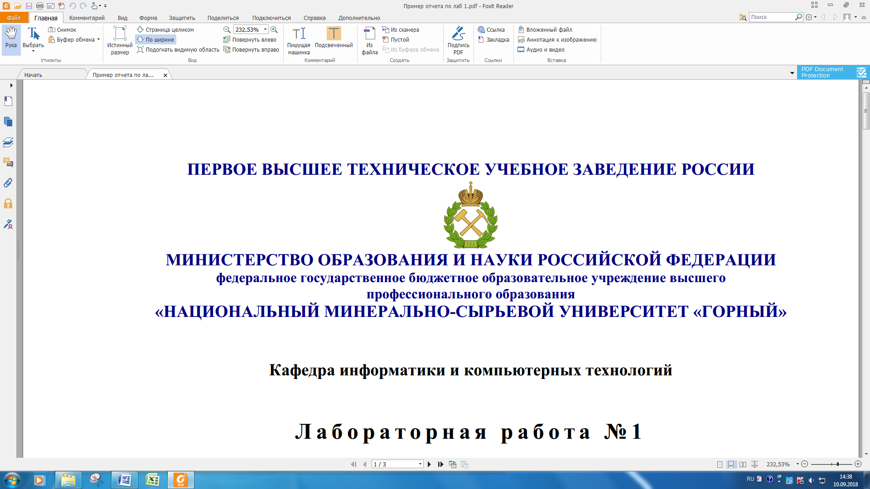

**Министерство науки и высшего образования**

**российской федерации**

**федеральное государственное бюджетное учреждение высшего образования**

**«Санкт-петербургский горный университет императрицы екатерины II»**

ЦЕНТР КОЛЛЕКТИВНОГО ПОЛЬЗОВАНИЯ

РЕГЛАМЕНТ

доступа третьих лиц к услугам и оборудованию

Санкт-Петербург

2025

**1. Общие положения**

1.1. Настоящий документ регламентирует доступ к услугам и оборудованию Центра коллективного пользования (далее – Регламент, ЦКП) третьих лиц и не распространяется на учащихся, сотрудников и преподавателей Санкт-Петербургского горного университета императрицы Екатерины II (далее – Санкт-Петербургский горный университет).

1.2. Регламент устанавливает правила доступа физических лиц и сотрудников юридических лиц к услугам и оборудованию ЦКП.

1.3. Регламент разработан в соответствии с требованиями Постановления Правительства РФ от 17.05.2016 № 429 «О требованиях к центрам коллективного пользования научным оборудованием и уникальным научным установкам, которые созданы и (или) функционирование которых обеспечивается с привлечением бюджетных средств, и правилах их функционирования» (с изменениями и дополнениями), Приказом Минобрнауки России от 18.07.2016 № 871 «Об утверждении типовых требований к содержанию и функционированию официальных сайтов центров коллективного пользования научным оборудованием и (или) уникальных научных установок, которые созданы и (или) функционирование которых обеспечивается с привлечением бюджетных средств, в информационно-телекоммуникационной сети «Интернет» и (или) их страниц на официальных сайтах научных организаций и (или) образовательных организаций, которыми созданы и (или) в которых функционируют такие центры и уникальные установки», Уставом Санкт-Петербургского горного университета, Положением о ЦКП.

1.4. Доступ к услугам и оборудованию ЦКП предоставляется в целях достижения качественно нового уровня научных исследований и отдельных измерений с повышением их качества.

**2. Порядок выполнения работ и оказания услуг для проведения научных исследований в интересах третьих лиц**

2.1. Выполнение работ и оказание услуг для проведения научных исследований в интересах третьих лиц осуществляется на основании Договора на выполнение работ (оказание услуг) между указанным лицом (далее – Заказчик) и Санкт-Петербургским горным университетом, составленным по типовой форме.

2.2. ЦКП обеспечивает выполнение работ и/или оказание услуг с участием специалистов, имеющих высокую профессиональную подготовку, квалификацию и опыт проведения исследований в заявленной области.

2.3. Перечень выполняемых типовых работ и услуг ЦКП указан на web-сайте ЦКП (https://spmi.ru/node/18810).

2.4. Основанием для заключения Договора на выполнение работ и (или) оказание услуг является письмо на официальном бланке организации Заказчика руководителю Университета (далее – заявка). Заказчиком может быть подана заявка, содержащая техническое задание на выполнение комплексных научно-исследовательских работ и оказание услуг для проведения научных исследований, составленное в свободной форме. Комплексные научно-исследовательские работы могут предусматривать сочетание нескольких типовых работ или услуг, указанных в Перечне, а также другие необходимые работы, включая комплексный анализ полученных результатов, выдачу рекомендаций по их дальнейшему использованию.

2.5. Выполнение работ и/или оказание услуг на научном оборудовании ЦКП проводится сотрудниками ЦКП.

2.6. После окончания выполнения работ и/или оказания услуг результаты документируются и передаются Заказчику в формате, указанном в договоре. Первичные результаты измерений (файлы данных и файлы параметров) хранятся в памяти компьютеров, обслуживающих ЦКП.

2.7. По завершению выполнения работ и/или оказания услуг Исполнитель передает Заказчику документ, подтверждающий результаты выполненных работ и/или оказанных услуг, а также, при необходимости, документы, описывающие методики (методы) измерений и (или) подтверждающие достоверность полученных результатов, а также иные документы, содержащие результаты выполненных работ (отчеты, протоколы испытаний, измерений и иные документы) в соответствии с Договором на выполнение работ и/или оказания услуг.

2.8. Заказчик или Заявитель вправе направить через сайт жалобу на работу ЦКП. Жалоба должна быть рассмотрена уполномоченным лицом (лицами) ЦКП в течение 5 рабочих дней и результаты ее рассмотрения сообщены соответствующему лицу посредством сообщения, направляемого по электронным каналам связи.

**3. Условия допуска к работе на оборудовании ЦКП**

3.1. Все работы на оборудовании и приборах ЦКП проводятся сотрудниками ЦКП – операторами оборудования, имеющими соответствующую квалификацию и опыт работы.

Вне зависимости от квалификации сотрудника сторонней организации самостоятельное проведение им работ на оборудовании и приборах ЦКП не допускается.

3.2. Представители Заказчика могут присутствовать при проведении измерений с заранее непредсказуемым результатом для оперативной корректировки процесса измерений.

**4. Сроки рассмотрения заявок на выполнение работ и (или) оказание услуг для проведения научных исследований в интересах третьих лиц**

4.1 Заявки рассматриваются Ректором Университета или проректором по научной деятельности. Срок рассмотрения составляет 10 рабочих дней с момента подачи заявки.

4.2. По завершении оказания услуги внешнему пользователю выдается соответствующий документ, содержащий результаты выполненных работ (отчет, протокол испытаний, измерений и др.) в соответствии с договором о выполнении работ и (или) оказании услуг.

**5. Перечень причин отклонения заявок на выполнение работ и (или) оказание услуг для проведения научных исследований в интересах третьих лиц**

5.1. Заявка на выполнение работ/оказание услуг для проведения научных исследований в интересах третьих лиц может быть отклонена по следующим основаниям:

5.1.1. Несоответствие поданной заявки установленным требованиям.

5.1.2. Уклонение заказчика от заключения Договора на выполнение работ/оказание услуг для проведения научных исследований.

5.1.3. Практическая невозможность выполнения заказа на оборудовании ЦКП.

5.1.4. Загруженность ЦКП в период, указанный в заявке, другими работами и услугами, заявки на выполнение которых поступили ранее.

5.1.5. Существенное нарушение заказчиком/пользователем условий заключенного договора на выполнение работ/оказание услуг для проведения научных исследований.

**Разработал:**

Исполнительный директор ЦКП Р.Ю. Уразбахтин

**Согласовано:**

Начальник управления научных исследований Е.О. Замятин